**Урок 34. Перестановки**

**Перестановкой** из *n* элементов называется каждое расположение этих элементов в определённом порядке.

Количество перестановок из *n* элементов обозначают так: *Pn*.

Чтобы вычислить количество перестановок нужно воспользоваться формулой:

*Pn* = 1 • 2 • 3 • … • (*n* – 1) • *n*.

Произведение всех натуральных чисел от 1 до *n* называется факториалом и обозначается так: *n*!

Принято считать, что 0! = 1.

Итак, формулу для вычисления количества перестановок можно записать следующим образом:

*Pn* = *n*!

**Запомните**, при перестановках количество элементов остается неизменным, но важен порядок их следования.

Рассмотрим пример перестановок.

Пусть есть 3 шара: красный, синий и зелёный.

Рассмотрим все варианты, которыми можно расставить их на полке.

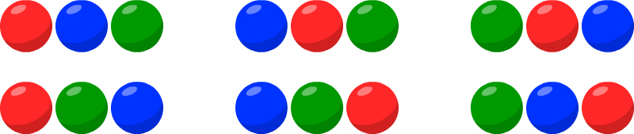

Мы видим все возможные перестановки трёх шаров.

Рассчитаем их количество через формулу *Pn*.

*P*3 = 3! = 1 • 2 • 3 = 6.

Решим несколько задач.

**Задача 1**

Четыре друга пришли делать прививки. Сколько возможно вариантов очерёдности похода к медсестре?

**Решение**

Поскольку друзья могут идти к медсестре в любом порядке, то число возможных вариантов равно количеству перестановок четырёх друзей. Рассчитаем количество по формуле *Pn*.

*P*4 = 4! = 1 • 2 • 3 • 4 = 24.

Значит, число возможных вариантов равняется 24.

Ответ: 24.

**Задача 2**

В понедельник у 9 «Б» должно быть шесть уроков: алгебра, русский язык, литература, история, биология и география. Сколько можно составить вариантов расписания при условии, что алгебра не должна быть первым уроком?

**Решение**

Сначала найдём количество вариантов расписания без ограничения для алгебры. Оно равно количеству перестановок шести предметов. Найдём его:

*P*6 = 6! = 1 • 2 • 3 • 4 • 5 • 6 = 720.

Теперь нам надо исключить те варианты, когда алгебру поставили первым уроком. Количество таких вариантов равно числу перестановок оставшихся пяти предметов. Найдём его:

*P*5 = 5! = 1 • 2 • 3 • 4 • 5 = 120.

Значит, количество вариантов интересующего нас расписания равно следующей разности:

*P*6 – *P*5 = 720 – 120 = 600.

Ответ: 600 вариантов.

**Заметьте, количество перестановок очень быстро растёт с увеличением количества элементов.**

**Задача 3**

В одной коробке 3 шара: зелёный, красный и синий. В другой коробке 4 кубика: жёлтый, белый, чёрный и голубой. На стол расставляют кубики и шары. Сначала кубик, затем шар, затем снова кубик и шар и так далее, пока коробки не окажутся пустыми. Сколько возможно способов расстановки фигур на столе?

**Решение**

Сначала найдём количество возможных расстановок кубиков. Оно равно количеству перестановок этих кубиков:

*P*4 = 4! = 1 • 2 • 3 • 4 = 24.

Теперь найдём количество возможных расстановок шаров. Оно рано количеству перестановок этих шаров:

*P*3 = 3! = 1 • 2 • 3 = 6.

Поскольку для каждой расстановки кубиков может быть любая из расстановок шаров, то общее количество вариантов расстановок будет равно следующему произведению:

*P*4 • *P*3 = 24 • 6 = 144.

Ответ: 144 способа.